A position tulajdonság

Szabályozható, hogy hol legyen a tetejük, aljuk, bal és jobb oldaluk, milyen széles és magas legyen a befoglaló méretük, hogy mihez képest viszonyuljon, stb.

A position tulajdonság meghatározza az elemek elhelyezkedésének módját az oldalon, valamelyik szülőelemhez képest.

A position tulajdonságot hozzárendelhetjük gyerek és szülőelemekhez is. A gyerekek helyzete függ attól, hogy a szülő elemhez milyen position tulajdonságérték tartozik.

A position értékei lehetnek:

1. static – alapértelmezett érték
2. relative – A HTML dokumentum beli helyzetéhez képest lesz eltolva a megadott értékekkel.
3. absolut – Ez az elem kikerül a HTMl által meghatározott helyzetéből, a következő elem kerül a helyére
4. fixed

Az elemek helyzetét a top, bottom, left, right utasításokkal állíthatjuk be.

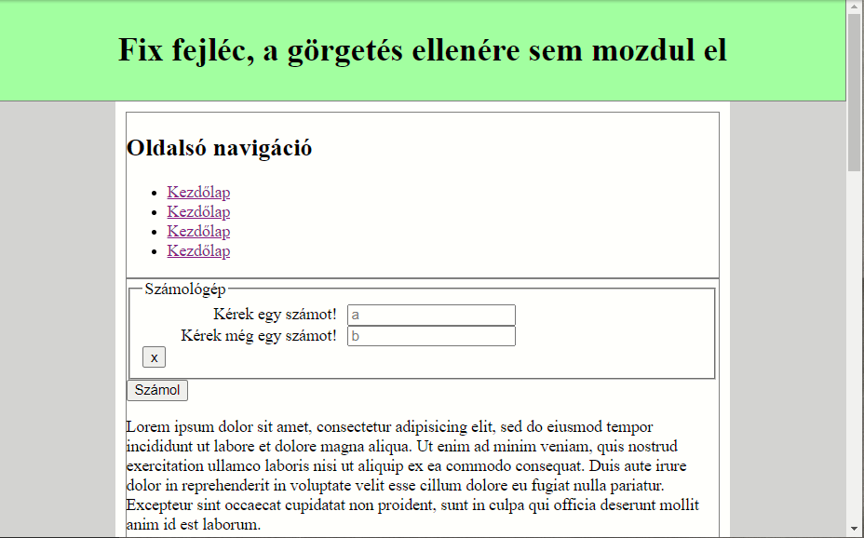

## Position: fixed;

A header és a footer elemre tettük rá. A footer a main része, a header nem.

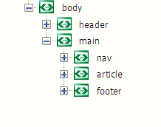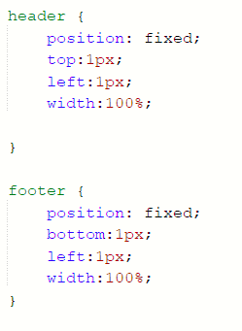

Hatás: mindkét esetben ugyanaz, a két elem a megadott pozícióban marad, akárhogy is görgetem az oldal taralmát.

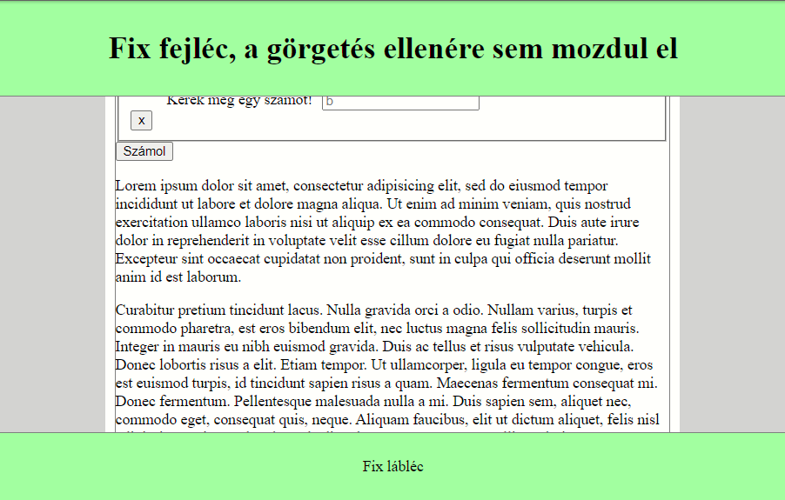

Hasonló módon, ha a navigációra is ráteszem a position: fixed tulajdonságot, akkor ezen elem helyzete is fixen a megadott távolságban marad a böngésző széleitől.

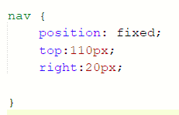

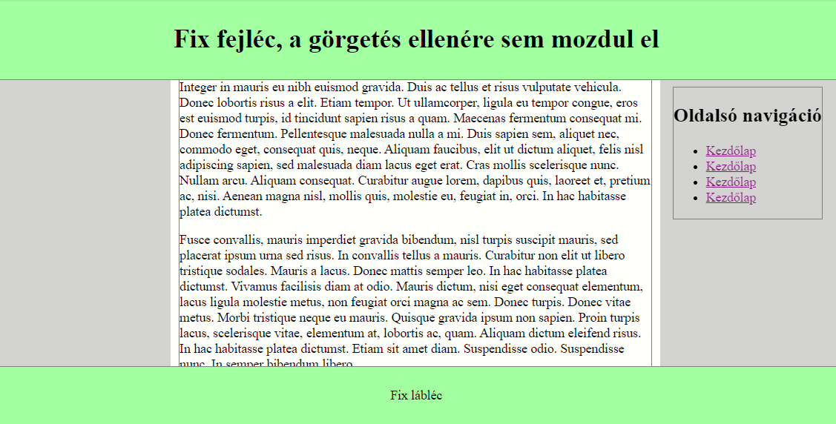

## position:static;

Most a main elemre adjuk ki a **position:static** parancsot.

A static megtartja az adott elem normál HTM dokumnetum által meghatározott helyzetét, és a gyerek elemre sincs hatással.

## position: relative;

position: relative; top: -15px; left: 10px; Azt jelenti, hogy az elem az eddigi helyzetéhez képest mennyivel legyen eltolva. A következő elem elhelyezése úgy lesz számítva, mintha ez az elem a helyén maradt volna.

Ebben az esetben a main elem a header fölé kerül, görgetéskor takarva azt! A HTM dokumnetum által meghatározott helyzetét foglalja el.

Ha nem akarjuk, hogy a header elemet takarja a main, adjuk meg neki a **z-index:10** értéket, ezzel minden elem fölé kerül a header!

## Szülő {position:relative;} gyerek { position:absolute;}

Most a nav gyerekelemre adjuk ki a position: absolute parancsot. Mivel a szülője (a main) pozíciója relative, ezért a nav elem helyzetét ehhez képest határozza meg!

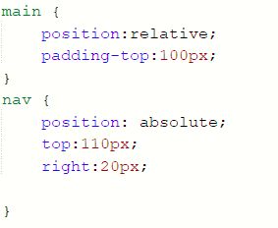 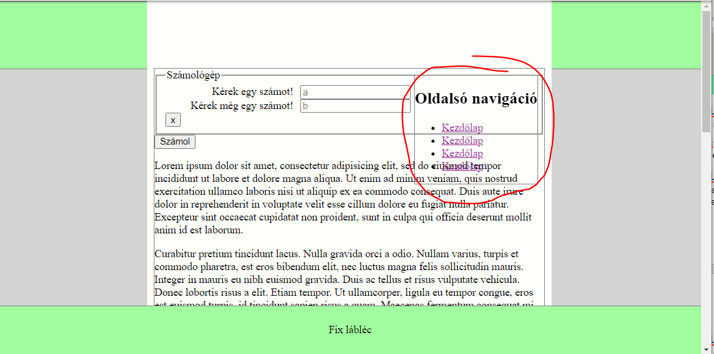

## Szülő {position:static;} gyerek { position:absolute;}

Ez az elem kikerül a HTML által meghatározott helyzetéből, a következő elem kerül a helyére

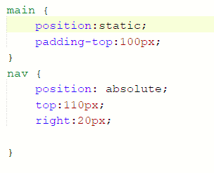 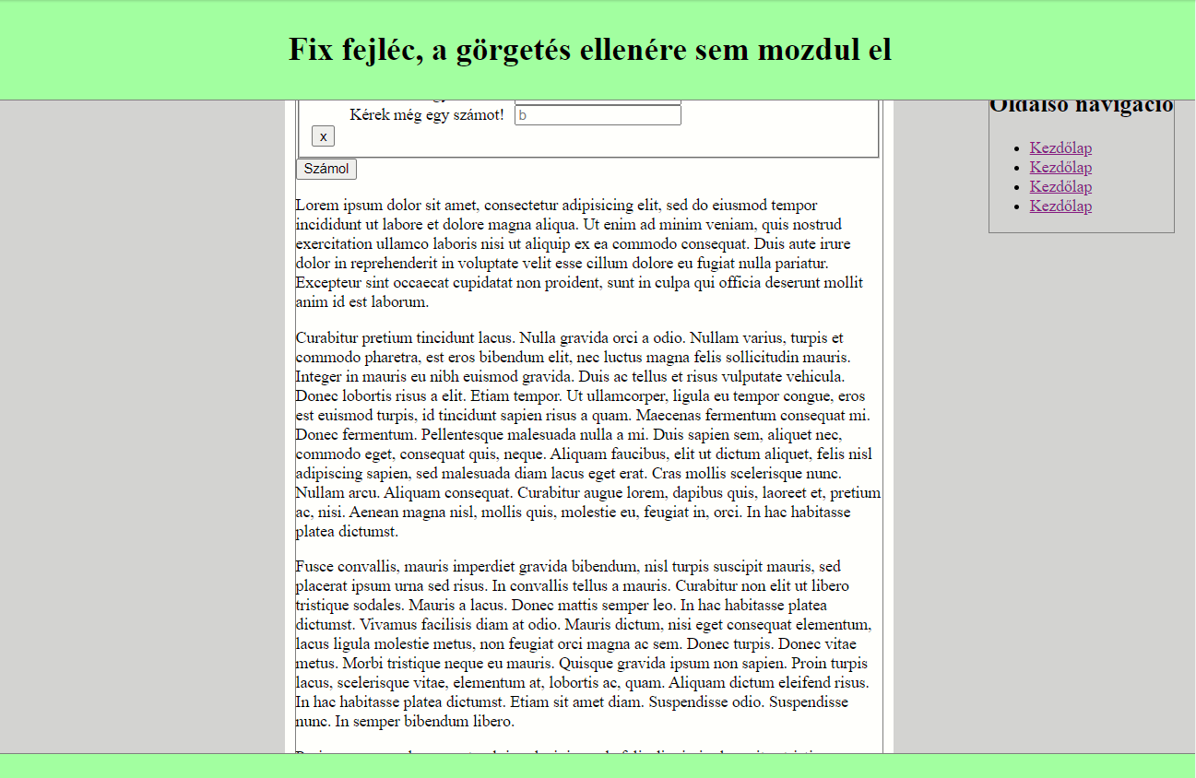

Ebben az esetben a gyerek elem együtt mozog a szülővel a görgetéskor, de a böngészőbeli pozícióját megőrzi.